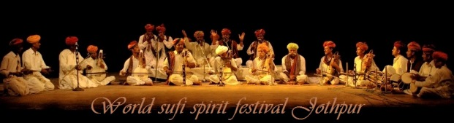
Organiserad av Mehrangarh Museum Trust i Nagaur och Jodhpur på initiativ av Maharajah Gaj Singhji II, tillsammans med sin dotter prinsessan Shivranjani Rajye, Alexandra de Cadaval och under beskydd av artisten Sting för att bevara och sprida Sufi traditionen. Maharajah Gaj Singhji II av Jodhpur har investerat i många kulturella och sociala projekt, tillsammans med några musikälskare och Rajasthan vänner. Jodhpur har därför under de senaste åren blivit Indiens huvudstad för World Music. World Sufi Spirit Festival, Jodhpur Riff, Jodhpur Flamenco Gypsy Festival är tre musikfestivaler med hög kvalitet som hålls årligen i Ahhichatragarh och Mehrangarh Fort, en magisk plats för denna typ av evenemang.
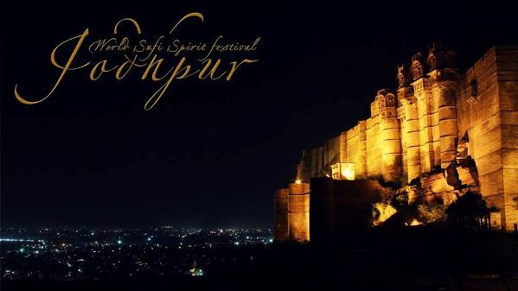
Den första sufi festivalen ägde rum i fortet Ahhichatragarh som ligger i staden Nagaur. Festivalen var inne på sitt 5:e år när Maharajan bestämde sig att lyfta festivalen och ge den ett mer professionellt och internationellt erkännande. Han sökte efter erfarna och inspirerade producenter. Alain Weber, som redan var festivalarrangör för flera sufi festivaler i Europa, blev en av de personer som kontaktades och fick äran att tillsammans med Alexandra de Cadaval ge fart till festivalen som, 2012 bytte namn till World Sufi Spirit Festival. Därmed fick den ny fart med professionella arrangörer och det startades samtidigt en annan festival i staden Jodhpur som liksom Nagaur har ett magnifikt och historisk fort, Mehrangarh Fort vilken dominerar staden. Festivalerna började då äga rum på de två separata platserna i Nagaur och Jodhpur som ligger 13 mil från varandra.
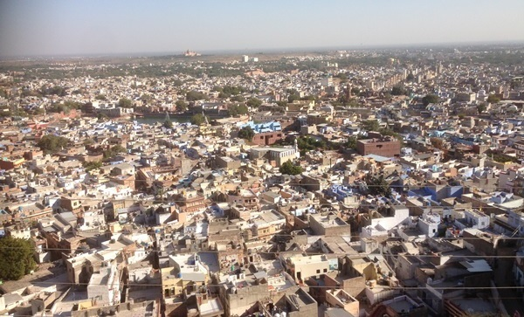
Historiskt har Jodhpur, Jaisalmer liksom Ahmedabad i århundraden varit nav i ett handelssystem mellan mellanöstern och Sydasien, för handel av opium, kryddor, kaffe och te. Jodhpur med sin labyrint av gränder, kryddmarknader och tyger, sitt majestätiska Mehrangarh fort som dominerar staden, dess invånare med hud som klarade av sol och sandstormar, klädda i färgglada saris för kvinnor och en stor turban för män, är en saga som har slumrat under nittonhundratalet. Staden har dock återfått sin lyster, inte genom handel utan genom musik! 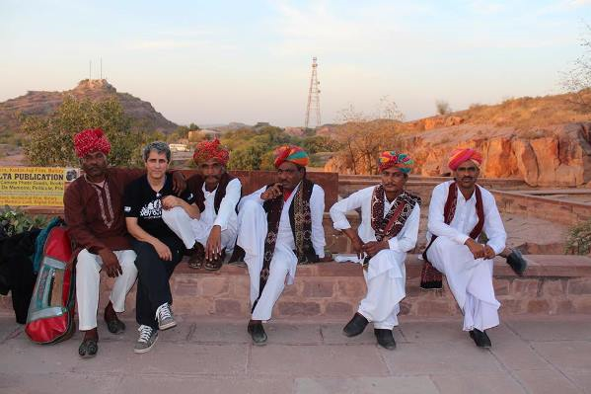
Sufi spirit festivalen som vi besöker hålls i staden Jodhpur i det stora och vindlande Mehrangarh Fort från 15-20:e århundradet, byggt av röd sandsten, ett av de största i Indien. Det är en massiv fästning som ligger på en kulle 400 fot ovan staden. Dess väggar är upp till 36 meter höga och 21 meter breda. Innanför dessa imponerande tjocka väggar finns det trädgårdar, gamla domstolsbyggnader och salar. Palatset är känt för sina intrikata sniderier, expansiva gårdar och balkonger, utarbetade, välvda gallerier och kraftigt ornamenterade privata bostäder. Med utsikt rakt ner för en vinkelrät klippa, är det ointagliga fortet ett imponerande landmärke. På natten, när det är badar i gult ljus med sin labyrint av smala gator och rum, är det en passande plats för konserter i intim stil. Artister finns också i gränderna i fortet samt i en stor och vacker trädgård.
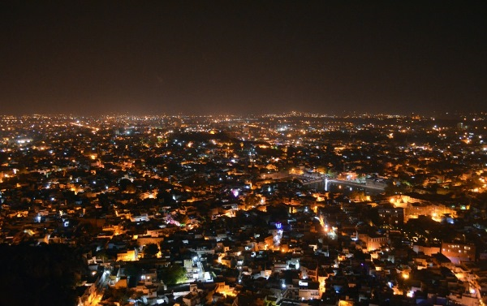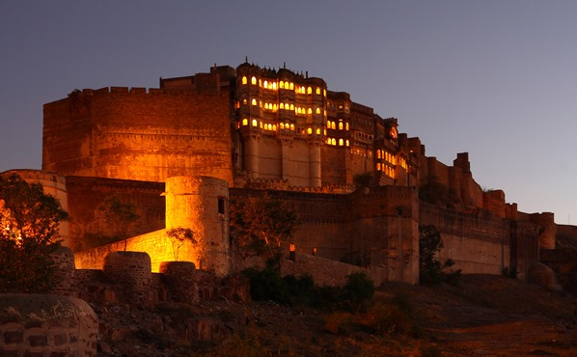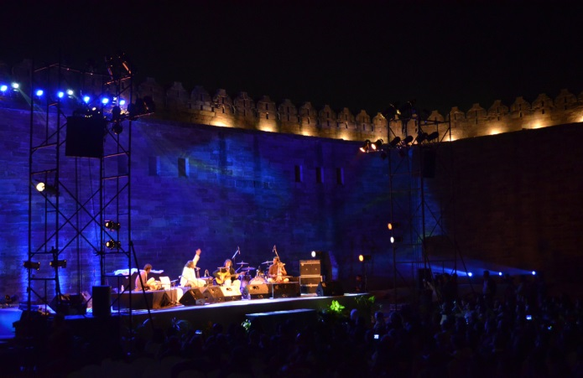
Vår Indien resa började när vi landade i Delhi där vi turistade några dagar innan vi flög inrikes till Jodhpur, vår slutliga destination. Vi hade redan sett några bilder från den mystiska staden och fortet som dominerar staden när vi var hemma i Göteborg och hade funderat på hur det skulle kännas att se det i verkligheten.
Efter lite strul med våra accreditations pass, vilket stressade och oroade oss lite, gick allt fort att få ordning på det de hade missat och på några minuter var våra pass klara. Vi började genast vårt letande efter konsertplatserna via de smala gatorna och rummen i labyrinten av grängar. Musiken hördes överallt i fortet. I varje hörn satt musicerande familjer med barn och sjöng på ett sätt som gav gåshud. Man blir rörd när man hör deras små barn sjunga med en röst som fångar dig, och får dig att stanna, lyssna och beundra dessa magiska artister.
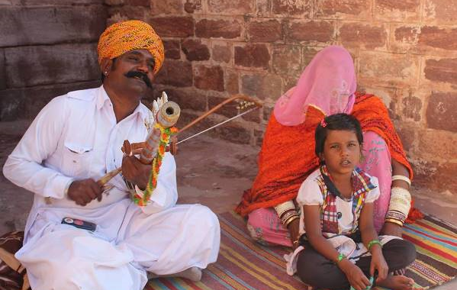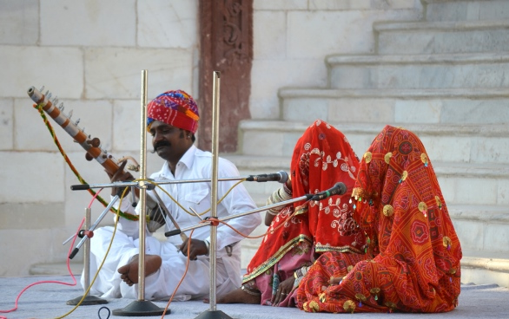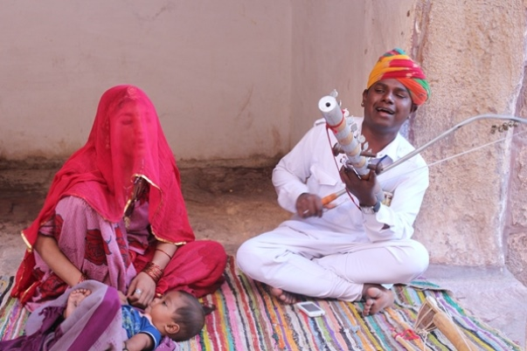
Förberedelserna inför kvällens konserter var I full fart. Besökarna skulle komma att förflyttas till de andalusiska trädgårdarna i Spanien; Himalaya i Bhutan, Mandingo väldet i Afrika, till det gamla kungadömet Marwar och andra magiska världar. Manga kända namn stod med i dagens program som vi är nyfikna på att upptäcka. Electronica- duon Midival Punditz från New Delhi, Nour Ensemble från Iran, Druk Yul Trio från Bhutan med Lhamo Drukpa, Pema Samdrup och Namkha Lhamo, kora spelaren Ballaké Sissoko, och den fantastiska kinesiska amerikanska multi-instrumentalisten Li. Lokala band fanns också, som Qawwals of Jodhpur, Langas of Rajasthan, Langa and Manganiyar, Strings of Rajasthan och många andra grupper.
Dagen började med soulig uppträdande med Nawab Khan i Jaswant Thada Memorial, ett kungligt krematorium som ligger utanför forten Det är ett minnesmärke byggt av vit marmor, uppfört av Maharaja Sardar Singh 1899 till minnet av hans far, Maharaja Jaswant Singh II. Jaswant Thada kallas 'Taj Mahal of Marwar’ på grund av sin vackra och unika arkitektur. Morgonen fortsatt med ett spirituellt framträdande av the Quawwals of Jodhpur.
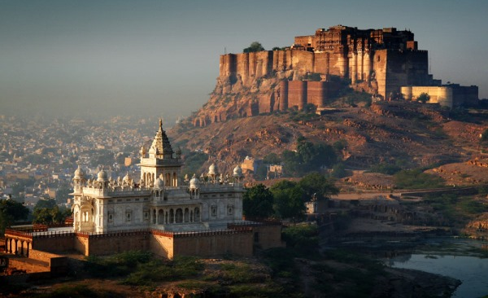
Förmiddagen fortsatte med sångaren och kompositören Madan Gopal Singh och Char Yaar, och mitt på dagen erbjöds en föreläsning och poetiskt framträdande av Leili Anvar och Frédéric Ferney åtföljd av Langas of Rajasthan
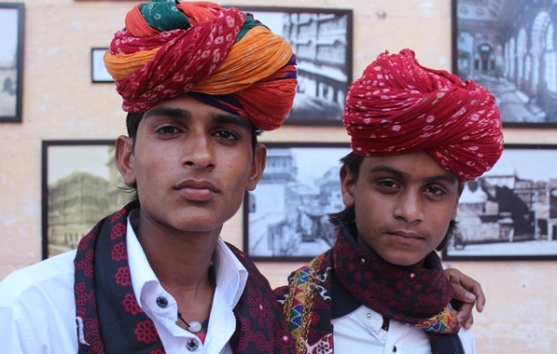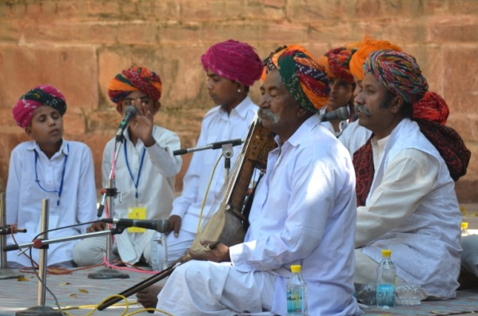
Efter lunchen tog Li Daiguo från China plats på Chokhelao Palace Courtyard, följd av, Langa and Manganiyar barn workshop och sitarmästaren Pt. Kushal Das. På kvällens program fanns kvar fransyskan Françoise Atlan med Sukhdev Prasad Mishra, Nour Ensemble från Iran, Cherifa från Marocko, Shye Ben Tzur Rajasthan Express med special guest Jonny Greenwood, den Amerika- Indiska Suphala och Electro-acoustic trion med Pezhham Akhavass, mästare av tombek med Agnel Roman.
Det bäddades med mattor framför scenen i Zenana Deodi Courtyard, och de började snabbt fyllas med sittande åskådare, medan andra gick runt och betraktade dynastierna i muséet. När solnedgången började tändes det ljus överallt i de små fönstren och en magisk stämning skapades samtidigt som man kunde njuta av den magiska utsikten över staden.
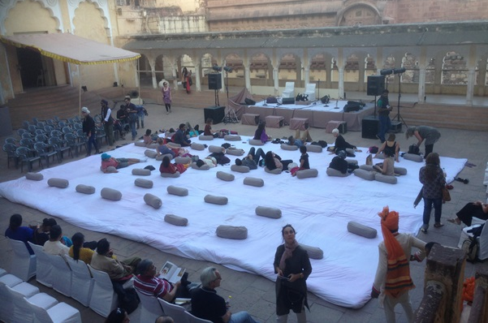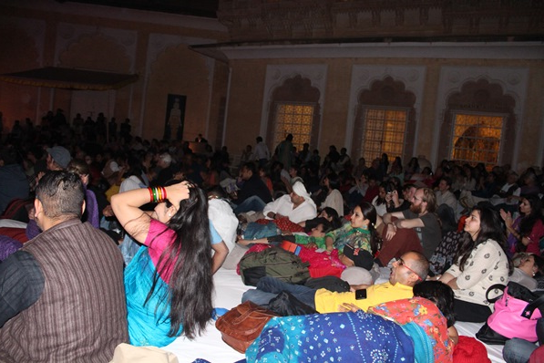
Kompositören, skådespelaren och artisten Madan Gopal Singh och Chaar uppträdde. Han fångade publiken med en mycket bred repertoar, medan Sufiana Diaguo Li från Kina lyfte den samtida formen av kinesisk musik.
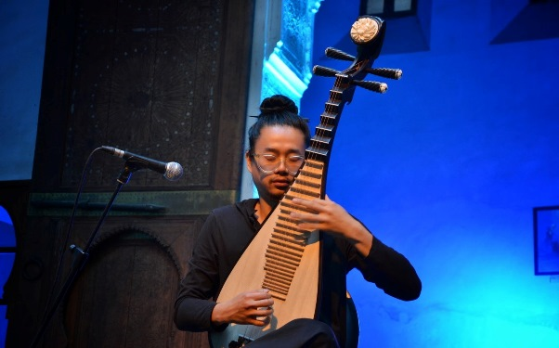
Li Daiguo är en ledande person inom den kinesiska experimentella och traditionella musiken. Född i, USA, av kinesisk/taiwanesiska föräldrar, Li Daiguo fick musikalisk träning från 5 års ålder, med början i västerländsk klassisk musik på violin och fortsatte till bluegrass. Li Daiguo har flyttat tillbaka till föräldrarnas hemland Kina för några år sen där han fortsatt att studera musik och uppträda på olika festivaler och musikevenemanger.

När solen gick ner över det majestätiska fortet, fängslade franska Francoise Atlan & den persiska Nour Ensemble publiken med sin spirituella och magiska föreställning på scenen i Zenana Deodi Courtyard, där en gång Maharajornas fruar tillbringade sina dagar, omgivna av de vackra sniderierna i sandsten.
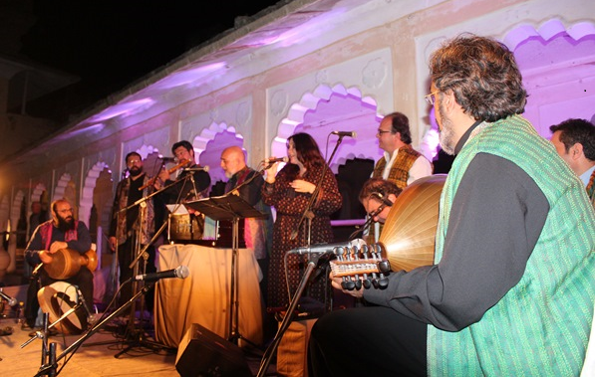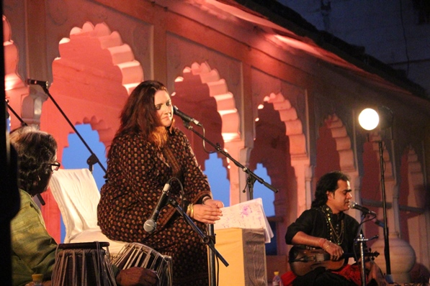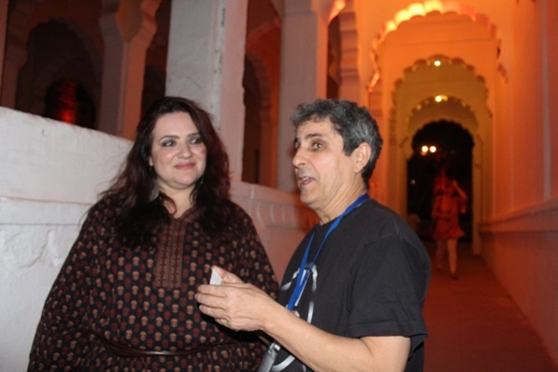
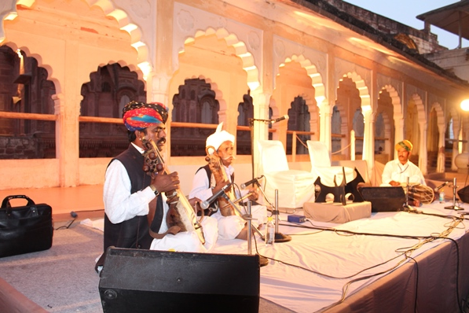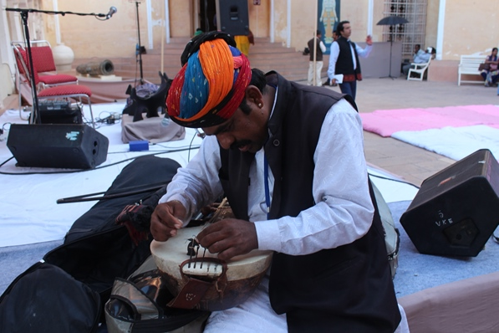
Vi ville inte missa Cherifa berbere sångeska från Marocko som vi fick äran att träffa och växla några ord med,
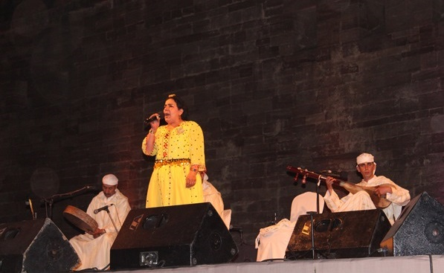Kvällen avslutades med Suhshelas konsert, mastaren av tombek Electro-acoustic trio med Pezhham Akhavass, master of tombek och Agnel Roman, musiker och producent. 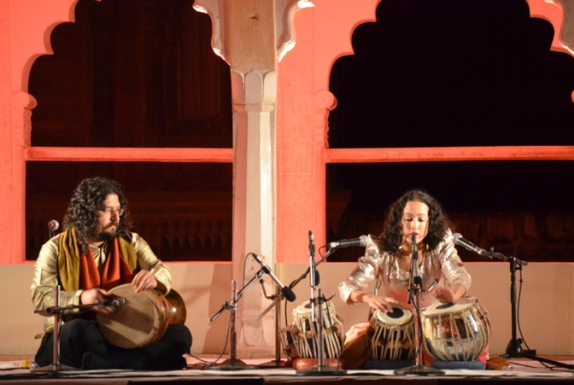

Dag två började kl. 7.00 med Dawn Devotional i Jaswant Thada Memorial och natur promenader in i parken Rao Jodha Desert Rock och fortsatter med Qawwals of Jodhpur, Irfan Tufail and Group, Langas of Rajasthan. Mitt på dagen erbjöd Bhutan trion Druk Yul Trio Lhamo med Drukpa, Pema Samdrup och Namkha Lhamo en musikresa till hemlandet Bhutan. På eftermiddagen uppträdde Langas och Manganiyar barn, flöjtisten Shashank och Strings of Rajasthan,
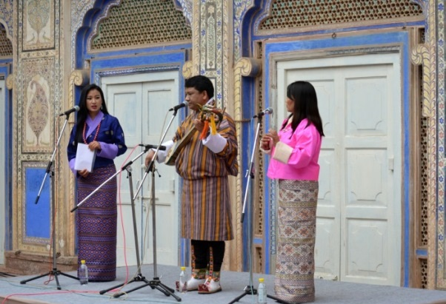
Ballake Cissoko förtrollade publiken med sin kristallklara röst och sin kora. Han imponerade med sin talang som melodiös improvisatör.
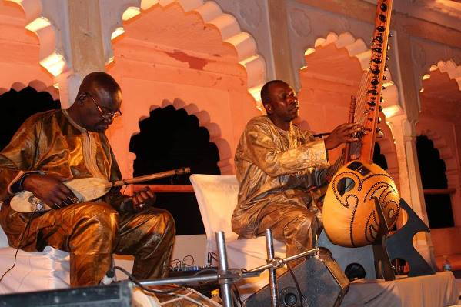
Ballake är son till den berömda griot Djelimady Sissoko. Han började spela musik i ung ålder, som de flesta födda i griot kastet gör. Han spelade i Instrumental Ensemble Mali, innan han blev berömd genom sin duett med Toumani Diabaté 1981. Idag Sissoko tillhör en av de mest efterfrågad Kora spelare.
Kvällen började med ett meditativt uppträdande av Madan Gopal Singh and Anwar Khan Manganiyar. Madan Gopal Singh är en väl respekterad kompositör, sångare, skådespelare, manusförfattare, filmteoretiker, redaktör och professor i engelska.
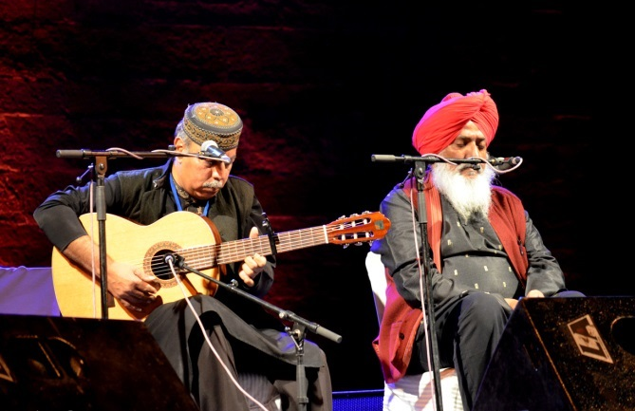
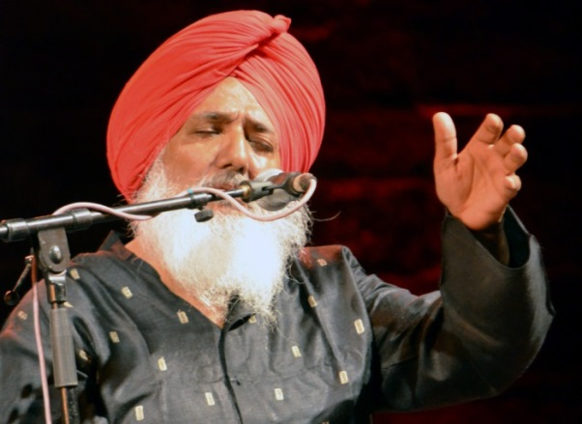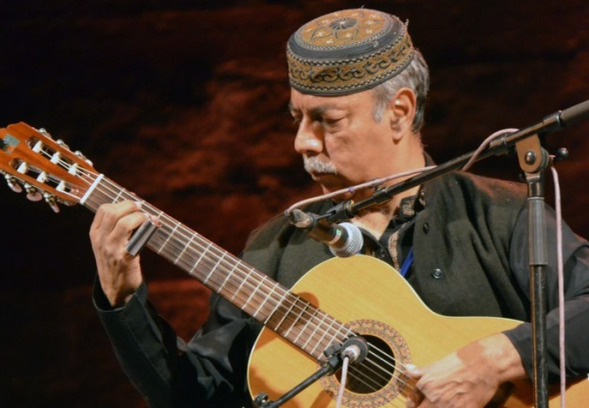
Kvällens höjdpunkt var Muktiyar Ali & Mathias Duplessy med sin souliga fusion och special guest Sakir Khan on Sarangi. Musikstilen ändrades mot slutet på kvällen från traditionell till Electro synthesizer sounds med Indiska duon Midival Punditz, som bildades av Gaurav Raina och Tapan Ra, i harmoni med flöjtisten Pandit Ajay Prasanna och folksång av Malini Awasthi and Chugge Khan.
Midival Punditz stil kretsar främst kring djungel musik, electronica och North indisk klassisk musik. Deras låtar har ofta traditionella indiska instrument, såsom dhol, Tumbi, sarod, Santoor, dholaki, tanpura, tabla, Surbahar, swarmandal, Sarangi, sitar och bansuri men har även modernare instrument som synthesizer och trummaskin.
Festivalen avslutades på sin tredje dag med morgonpromenader och musik i soluppgången vid Jaswant Thada Memorial, ett perfekt sätt att avsluta en vacker, musikalisk resa.
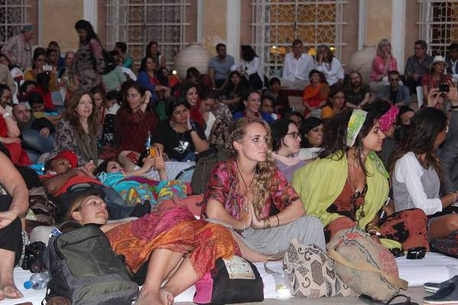

Det sägs att festivalen skall var ett tillfälle för den indiska publiken att njuta av musik och få höra sina förfäders sufi musik, men vi såg tyvärr inte många indier på konserterna. Synd att inträdet kostade så mycket som 6000 roupies, ett pris som många indier inte har råd med. På fortet hände mycket spännande konserter, workshops och utställningar som de flesta av stadens invånare inte hade en aning om. Däremot kunde de se en stor Volkswagen skylt, synlig från långt håll på vägen till fortet och som tyvärr förstörde den mystiska, andliga och vackra nattutsikten.
Staden Jodhpur har fått en tydlig plats på världskartan tack vare Maharajans initiativ, som förstått hur viktig det är att lyfta fram alla de fina mästerverk provinsen Rajasthan har och den spirituella musik som västvärlden är i stort behov av idag. De olika festivalerna kommer att medföra att fler turister kommer hit. Något som invånarna kommer att ha nytta av för lokala transporter, hotell, restauranger och marknad men någon musik att lyssna på i fortet får de vänta på.
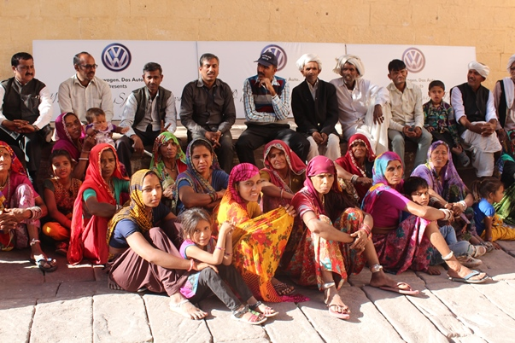
Jodhpur är en festival att besöka, inte bara för musikens skull, utan också för alla dessa vackra vyer, monument, naturparker och den multifärgade staden där allt ser kaotiskt ut men ändå fungerar i harmoni och ordning.

